Приложение 3
к Положению
о профессиональном
конкурсе «Учитель года
города Красноярска»

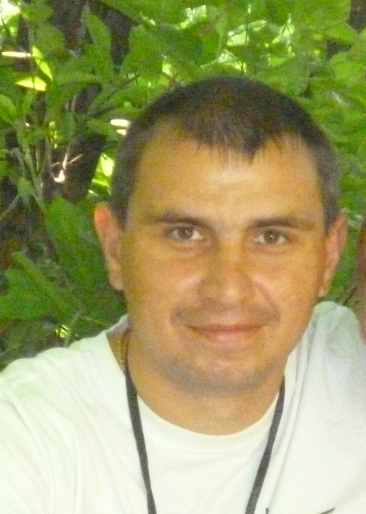

┌───────────────────┐
│ │ Информационная карта участника
│ │ профессионального конкурса
│ │ «Учитель года города Красноярска» <1>
│ │
│ │ Добросотский
│ (фото 4 x 6 см) │ (фамилия,
│ │ Иван Леонидович
│ │ имя, отчество)
│ │ г. Красноярск
│ │ (муниципальное образование)
│ │
└───────────────────┘

1. Общие сведения
Муниципальное образование | Кировский район, г. Красноярск
Дата рождения (день, месяц, год) | 20.04.1983
Место рождения | с. Сушиновка, Уярский район, Красноярский край
Адреса информационно-  телекоммуникационной сети Интернет  (сайт, блог и т.д.), где можно  познакомиться с участником и  публикуемыми им материалами | нет

2. Работа
Место работы (наименование  образовательного учреждения в  соответствии с Уставом) | муниципальное бюджетное образовательное учреждение «Гимназия № 4» г. Красноярска
Занимаемая должность | учитель
Преподаваемые предметы | Физическая культура – 12 ч.  ОБЖ – 9 ч.
Классное руководство в настоящее  время, в каком классе | Не имею
Общий трудовой и педагогический стаж  (полных лет на момент заполнения  анкеты) | 14 лет /8 лет
Квалификационная категория | Первая
Почетные звания и награды  (наименования и даты получения) | нет
Послужной список (места и сроки
работы за последние 10 лет) <2>
Преподавательская деятельность по  совместительству (место работы и  занимаемая должность) | нет

3. Образование
Название и год окончания учреждения  высшего профессионального  образования | Красноярский государственный педагогический университет им. В.П. Астафьева, 2006 г.
Специальность, квалификация по  диплому | Педагог по физической культуре
Дополнительное профессиональное  образование за последние три года  (наименования образовательных  программ, модулей, стажировок и  т.п., места и сроки их получения) | Курсы по программе обучения должностных лиц и специалистов ГО и ЧС, ноябрь 2014 года, уд. № 977
Знание иностранных языков (уровень  владения) | Немецкий, уровень пользователя
Ученая степень | нет
Название диссертационной работы  (работ) | нет
Основные публикации (в том числе  брошюры, книги) | нет

4. Краткое описание инновационного педагогического опыта
Тема инновационного педагогического  опыта (далее – ИПО) | Привлечение учащихся в рамках образовательной области «ОБЖ» к практической деятельности по оценке и укреплению своего здоровья
Источник изменений (противоречия,  новые средства обучения, новые  условия образовательной  деятельности, др.) | Противоречие между, с одной стороны,  потребностью государства в молодом поколении в высоко знающем человеке, способном созидать все новое  и с другой:  сохранением здоровья, формированием и воспитанием человека, не являющегося носителем или источником возникновения экстремальных и чрезвычайных ситуаций.
Идея изменений (в чем сущность ИПО) | Ведущая педагогическая идея данного опыта заключается в определении путей повышения эффективности процесса обучения учащихся навыкам безопасного поведения посредством использования деятельностного подхода, при котором ученики – равноправные, активные субъекты, со своими ценностями, убеждениями, особенностями.  Актуальность опыта проявляется в использовании диагностики индивидуальных способностей учащихся и учете полученных данных при дальнейшем построении  программы действий в формировании навыков безопасного  поведения учащихся.  Широко используется активная самостоятельная деятельность учащихся. Учащиеся знакомятся с правилами оказания первой медицинской помощи, как в теории, так и на практике, учатся анализировать полученную информацию.
Концептуальные основания изменений | Новизна опыта проявляется в рационализации, усовершенствовании имеющегося педагогического труда в области формирования навыков оказании первой медицинской помощи, посредством включения их в активную деятельность.  Данный опыт реализуется как через урок, так и через внеклассные мероприятия. Он перспективен, так как его использование оказывает максимальную поддержку ученику в формировании навыков. Систематическое использование на уроках и во внеклассной работе деятельностного подхода позволяет более качественно подготовить ученика к встрече и преодолению чрезвычайных ситуаций
Результат изменений | Высокие результаты достигаются за счет использования и развития индивидуальных достижений учащихся, посредством вовлечения их в активную деятельность; использования деятельностного подхода на уроках и во внеурочное время. Дети становятся всё более приспособленными к меняющимся социальным условиям.
Формы и места предъявления  результатов | Выступления на заседаниях РМО учителей ОБЖ, работа в сетевых сообществах, проведение открытых уроков и мероприятий. Предполагается расширить возможности учебного плана Гимназии при изучении раздела «Основы медицинских знаний и здорового образа жизни» через организацию как урочной так и внеурочной деятельности по курсу ОБЖ в виде системы коллективных творческих дел при проведении общешкольных военно-полевых сборов, игры «Зарница».

5. Общественная деятельность
Участие в общественных организациях  (наименование, направление  деятельности и дата вступления) | -
Участие в деятельности управляющего  (школьного) совета | -
Участие в разработке и реализации  муниципальных, региональных,  федеральных, международных программ  и проектов (с указанием статуса  участия) | Руководитель команды Гимназии № 4, участвующей в запуске краевого проекта «Пост № 1» в рамках программы краевого гражданско-патриотического движения «Пост № 1»

6. Семья
Семейное положение (фамилия, имя, отчество и профессия супруга) | Добросотская Светлана Владимировна - экономист
Дети (имена и возраст) | Дарья, 1 год

7. Досуг
Хобби | Коллекционирую спортивные значки
Спортивные увлечения | Футбол, волейбол, баскетбол
Сценические таланты | Играю в КВН

8. Контакты
Рабочий адрес с индексом | 660122, г. Красноярск, ул. Пионерской правды, 5
Домашний адрес с индексом
Рабочий телефон с междугородним  кодом | (391) 237-34-27
Домашний телефон
Мобильный телефон | 89135165566
Рабочая электронная почта | gimn4@list.ru
Личная электронная почта | ivan.dobrosotscky@yandex.ru
Адрес личного сайта винформационно-телекоммуникационной
сети Интернет
Адрес сайта образовательного  учреждения в информационно-  телекоммуникационной сети Интернет | www.gimn4.ru

9. Профессиональные ценности
Педагогическое кредо участника | Чтобы иметь право учить, нужно постоянно учиться самому.
Почему нравится работать в школе | Люблю детей, люблю вместе с ними совершать на уроке открытия, видеть в их глазах удивление, интерес к предмету.
Профессиональные и личностные  ценности, наиболее близкие Вам | Профессионально важные качества учителя – любовь к детям, стремление понять и помочь. Если общение с детьми не является приоритетной ценностью учителя, ему не стоит рассчитывать на любовь и доверие детей, даже если он прекрасно знает свой предмет и методику преподавания.
В чем, по Вашему мнению, состоит  основная миссия победителя конкурса «Учитель года города  Красноярска» | Зажигать в людях веру в то, что человек может добиться любых вершин, благодаря любви к своему признанию, целеустремленности и трудолюбию.

10. Дополнительные сведения об участнике, не отраженные

в предыдущих разделах
Учить детей – это божественное призвание. Все работы, связанные с людьми, требуют особого дара, больших умений, а дети – особенная категория, нуждающаяся в колоссальном внимании к себе, большой отдачи от учителя и воспитателя. Школа - это огромная дружная семья со своими правилами жизни и традициями, а без учителей – мужчин - она сирота, как семья без любящего, но строгого отца.
Я, как учитель ОБЖ, считаю свой предмет одним из важнейших. «Если человек плохо читает и считает, слабо знает физику, химию и другие предметы, то худо-бедно прожить сможет, но нельзя прожить в нашем техногенном мире без знаний основ безопасности жизнедеятельности». Действительно, очень важно научить наших деток избегать различных опасностей, правильно действовать в сложных ситуациях, и, конечно же, самим их не создавать. Предмет основы безопасности жизнедеятельности, начиная с 5 класса, наравне с русским языком и математикой ведётся до окончания школы. Все мои уроки носят воспитывающий и развивающий характер, на которых учащиеся успешно закрепляют полученные теоретические знания на практике.
С 2014 года возглавляю районное методическое объединение учителей основ безопасности жизнедеятельности Кировского и Ленинского районов. В своей работе большое внимание уделяю борьбе с вредными привычками, веду профилактическую работу среди подростков.

Правильность сведений, представленных в информационной карте, подтверждаю.

_______________ И.Л. Добросотский
(подпись)

12.01.2015 г.

